附件1
交通路线
酒店名称：乌鲁木齐质量缘宾馆（新疆科宝投资有限公司）
酒店地址：乌鲁木齐新市区北京南路科学一街309号
酒店联系人：刘彩娟 13579868133
酒店电话：0991-3859988
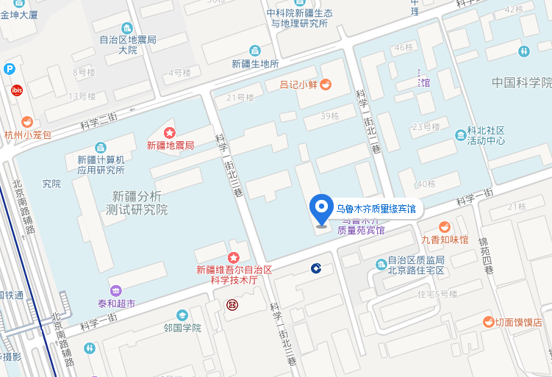
酒店位置图：

乘车路线：
（一）火车站
自火车站北广场乘BRT5号线（开往南湖东路方向）至金阳小区下车，换乘701路（开往英澳北岸方向）至科学院站下车，步行320米即到；若直接乘出租车前往，费用约需20元。
（二）火车南站
自南站乘BRT1号线（开往机械厂方向）至科学院站下车，步行420米即到；若直接乘出租车前往，费用约需45元。
（三）地窝堡机场
自地窝堡机场乘轨道交通1号线（开往八楼方向）至小西沟站下车（B口出），步行780米即到；若直接乘出租车前往，费用约需35元。

